

幸 福 日 记
时 间：2020.6.30 地 点：梧桐树班 记 录：佳 琪
一、晨间活动：
美好的一天开始了，天翊、琪博、根茂、国睿、默轩、柚柚、馨悦、金灏、荷馨、若彤等小朋友早早的来到了幼儿园，在佳琪、佳慧、春天的带领下宝贝们在操场玩儿起了晨间游戏。有的在玩儿攀爬架，有的在玩儿小山坡，有的在玩儿滑滑梯、荡秋千等。小朋友们玩得开心级了！期待明天有更多宝贝加入有趣的晨间活动哦！
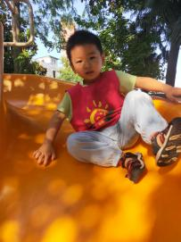
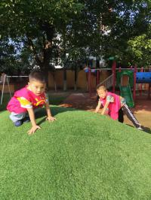
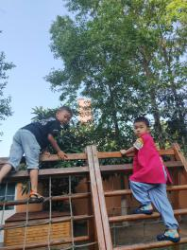
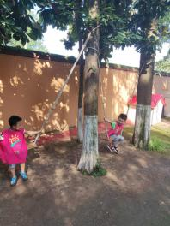

二、生活礼仪：
早饭时间到了，小朋友们有序的排队去洗手间洗手，之后有序的排队取餐就餐，吃完饭后今天的小值日生积极主动的帮助大家送餐、打扫卫生，为乐于助人的宝贝们点赞哦！
- 自主探索：
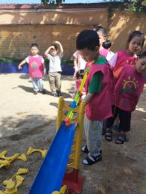
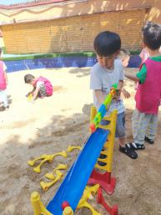
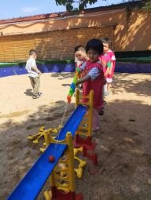
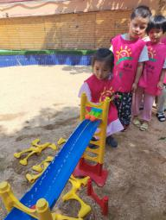
吃过早餐后，春天带领小朋友上了一节沙水课《神枪手》，春天首先请小朋友看一看自己手里拿的是什么？小朋友们齐声回答说是水枪。那么小朋友们想一想水枪可以用来干什么呢？小朋友们集思广益，有的说可以用来打水，有的说还可以用来浇花……那今天我们就用水枪一起来瞄准自己制作的水流管道进行射击吧！首先请小朋友看春天进行示范，然后请大家分成两组开始比赛射击，看哪组的水流更加猛烈，小朋友们个个都是神枪手哦，瞄的特别准，为你们点赞哦！

四、风采展示：
“暖暖的阳光下，我们神采飞扬......”今天的风采展示在天翊宝贝的主持下开始了，荷馨宝贝大方的走上了舞台先进行了自我介绍，之后给大家带来了《叠衣服》，宝贝对叠衣服的步骤掌握的很熟练哦，知道哪一步应该怎么叠，棒棒哒！橙子宝贝对衣服叠的顺序不是很熟练，但是宝贝在老师的指导下很快就叠好了衣服，也是值得表扬的哦！琪博给小朋友们带来了《叠衣服》，宝贝对叠衣服的顺序掌握的也很熟练，并快速的将衣服叠好，宝贝表现的很棒哦！昱隆宝贝大方自信的走上舞台进行自我介绍，然后给小朋友们带来了《叠衣服》宝贝对叠衣服的步骤记的非常牢固，对叠衣服的顺序掌握的也很熟练，最后把衣服叠的整整齐齐，为宝贝点赞哦！为今天风采展示的宝贝们点赞，期待下次更精彩的表演哦！
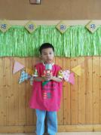
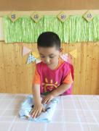
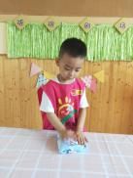
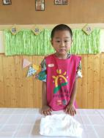
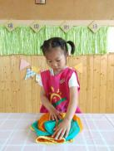

五、家园共育：
本周风采展示的主题是叠衣服，周三风采展示的主持人是：彭韵涵；风采展示的小明星有：张天翊、彭韵涵、叶根茂、谭台骏依、鲁泽言，请宝贝提前在家做好准备哦！

